ARTÍCULO DE INVESTIGACIÓN ·

Del paisaje conservado al paisaje transformado: desarrollo exploratorio de modelos tridimensionales mediante realidad aumentada para la educación ambiental en el Parque Nacional Cutervo, Perú
Hans Kevin Cárdenas Bobadilla · Carlos Andrés Castañeda Casallo · Diana Camila García Salazar · Illary Elena Palacios Faura · Jireh Piero Paredes Ramos
Facultad de Ingeniería Geográfica, Ambiental y Ecoturismo, Universidad Nacional Federico Villarreal, Lima, Perú
Versión académica en español, adaptada a partir del informe de investigación de 2026. No constituye un artículo publicado.

I N F O R M A C I Ó N  Palabras clave:  Realidad aumentada  Merge Cube  Educación ambiental  Modelado tridimensional  Deforestación  Parque Nacional Cutervo | R E S U M E N  La representación de los cambios del paisaje constituye un desafío para la educación ambiental, especialmente cuando los procesos de pérdida de cobertura vegetal no pueden observarse directamente durante una actividad formativa. Este estudio tuvo como propósito explorar el desarrollo de modelos tridimensionales vinculados a herramientas de realidad aumentada, tomando como contexto la deforestación en el Parque Nacional Cutervo, Perú. Se desarrolló una investigación aplicada sustentada en una revisión bibliográfica y documental y en pruebas iterativas con Merge3D, Merge Builder, Polycam, KIRI Engine y Merge Object Viewer. Durante el proceso se identificaron limitaciones de captura fotogramétrica relacionadas con la representación de la vegetación, el relieve, las texturas y la disponibilidad de funciones de exportación. Posteriormente, se obtuvo y visualizó un modelo tridimensional del paisaje del volcán Misti como prueba del flujo de trabajo; además, el informe reúne representaciones tridimensionales de un paisaje forestal. Los hallazgos documentan la factibilidad preliminar de construir y visualizar modelos de paisaje con las herramientas seleccionadas, así como restricciones que deben abordarse antes de su aplicación educativa. Se concluye que estos recursos ofrecen una base de representación visual para abordar transformaciones ambientales, aunque su correspondencia con cambios reales de cobertura forestal y su efecto sobre el aprendizaje requieren evaluación adicional.

1. Introducción
La pérdida de cobertura boscosa modifica la estructura, la continuidad y la distribución espacial de los paisajes forestales. En este proceso, la fragmentación de los hábitats y la transformación de las superficies vegetadas afectan la organización ecológica del territorio, por lo que su representación constituye un recurso relevante para comunicar cambios ambientales. La comparación entre paisajes conservados y transformados permite reconocer diferencias en la distribución de la vegetación y comprender que la deforestación no consiste solamente en la desaparición de árboles, sino en la modificación de relaciones espaciales entre componentes del paisaje (Trani & Giles, 1999).
El Parque Nacional Cutervo, ubicado en la región Cajamarca, es un ámbito de conservación de bosques montanos y húmedos y de especies asociadas a estos ecosistemas, entre ellas el guácharo (Steatornis caripensis). La documentación consultada identifica presiones vinculadas con actividades pecuarias, tala y apertura de espacios que pueden afectar la cobertura forestal del área protegida (SERNANP, 2019; Avellaneda, 2023). Asimismo, SERNANP (2026) informó sobre una condena relacionada con tala ilegal dentro del parque, lo cual refuerza la pertinencia de abordar la pérdida de bosque desde la educación ambiental. Estos antecedentes justifican seleccionar Cutervo como contexto de representación, pero no constituyen por sí mismos una medición espacial de la deforestación realizada en este estudio.
En la enseñanza de las ciencias ambientales, algunos fenómenos pueden resultar difíciles de observar directamente debido a la escala espacial en que ocurren o al tiempo necesario para reconocer sus transformaciones. Las representaciones digitales, y en particular los modelos tridimensionales, permiten explorar componentes de un escenario desde distintas perspectivas. La realidad aumentada integra información virtual en la percepción del entorno físico y puede emplearse como recurso de interacción con contenidos científicos (da Silva et al., 2019; Koumpouros, 2024).
Dentro de estas tecnologías, Merge Cube es un soporte físico que permite vincular objetos tridimensionales digitales con su manipulación mediante dispositivos compatibles. Sus posibilidades educativas se relacionan con la visualización y la exploración espacial de objetos representados, aunque la utilidad concreta depende tanto de la calidad del modelo como de las actividades de enseñanza propuestas (Vostinar & Fernianc, 2023). Fehrmann (2025) y Yang et al. (2025) abordan, desde sus respectivos contextos de estudio, el potencial de la realidad aumentada para experiencias educativas y capacidades de interpretación espacial. No obstante, los resultados de esos trabajos no pueden trasladarse automáticamente a la enseñanza de la deforestación en Cutervo.
En este marco, el proyecto plantea utilizar la representación tridimensional para visualizar transformaciones del paisaje asociadas a la deforestación. El problema de desarrollo identificado fue la dificultad de obtener modelos con suficiente detalle de relieve, textura y vegetación que pudieran emplearse en un entorno de visualización compatible con Merge Cube. Por ello, el propósito del presente artículo es describir las herramientas utilizadas, documentar las pruebas realizadas y analizar los avances y las limitaciones de la construcción de modelos tridimensionales como fase preliminar de un recurso de educación ambiental.

2. Métodos

2.1. Diseño y alcance del estudio
La investigación fue de tipo aplicada y se desarrolló a partir de dos componentes complementarios: una revisión bibliográfica y documental sobre transformaciones del paisaje, Parque Nacional Cutervo y realidad aumentada, y una fase de exploración tecnológica destinada a elaborar modelos tridimensionales. El análisis realizado es descriptivo del proceso de desarrollo. No se aplicó un diseño experimental con estudiantes ni se recogieron mediciones de aprendizaje, percepción o rendimiento, por lo que el alcance se limita a la obtención y visualización de prototipos digitales y al reconocimiento de sus dificultades técnicas.

2.2. Contexto ambiental y fuentes documentales
La selección del Parque Nacional Cutervo respondió a su importancia para la conservación de ecosistemas forestales y a la existencia de antecedentes institucionales sobre presiones que afectan su cobertura vegetal. Se consideró información procedente de SERNANP (2019, 2026) y antecedentes académicos incluidos en el informe original para identificar características generales del paisaje y la pertinencia de comparar un escenario conservado con otro transformado. Esta etapa no incluyó, de acuerdo con los registros disponibles, una cuantificación de superficies deforestadas, un análisis multitemporal de imágenes satelitales ni validación geoespacial de los modelos.

2.3. Herramientas y recursos digitales
El entorno de trabajo principal fue Merge3D y su herramienta Merge Builder, utilizada para gestionar, construir y editar representaciones tridimensionales. Para explorar opciones de captura fotogramétrica se realizaron pruebas con Polycam, disponible para dispositivos móviles, y KIRI Engine. La revisión visual de los modelos se apoyó en Merge Object Viewer. El soporte Merge Cube se planteó como interfaz física para la visualización del producto digital. La documentación consultada no detalla marcas de dispositivos, configuraciones de captura, número total de ensayos ni formatos de exportación efectivamente empleados; por ello, tales especificaciones no se incorporan como datos del método.

2.4. Secuencia de desarrollo y criterios de análisis
El procedimiento reconstruido a partir del registro del proyecto comprendió cuatro etapas: (a) revisión del contexto ambiental y del funcionamiento de los recursos de realidad aumentada; (b) acceso a Merge3D y reconocimiento de las funciones de edición; (c) ensayos de captura y generación de modelos con Polycam y KIRI Engine, seguidos de una inspección visual de relieve, textura y cobertura vegetal; y (d) elaboración y visualización de un modelo tridimensional de paisaje mediante Merge Builder y Merge Object Viewer. Posteriormente se incorporaron representaciones de paisajes con vegetación, visibles en los anexos del informe original.
Los resultados se organizaron cualitativamente según las dificultades registradas durante las pruebas, la posibilidad de visualizar un modelo completo y la disponibilidad de evidencias gráficas. Estos criterios permiten describir el avance del prototipo, pero no constituyen un índice validado de calidad geométrica ni una prueba de efectividad educativa. Tampoco permiten determinar la exactitud territorial de los escenarios forestales sin información adicional sobre sus insumos y procedimientos de construcción.

3. Resultados

3.1. Reconocimiento del entorno de desarrollo
El equipo utilizó el panel de Merge3D para administrar los recursos de trabajo y accedió a Merge Builder como entorno de elaboración y edición. Esta etapa permitió establecer un flujo inicial para gestionar objetos tridimensionales y examinar su presentación en un visor digital. El proceso resultó relevante porque la herramienta de visualización final debía permitir una lectura espacial del paisaje, y no limitarse a mostrar imágenes planas de vegetación.

3.2. Pruebas de captura fotogramétrica y dificultades identificadas
Las primeras pruebas efectuadas con Polycam no consiguieron una representación del terreno y de la vegetación con el nivel de detalle esperado. En KIRI Engine se identificaron restricciones de uso de la versión gratuita, incluido el requisito de un mínimo de 20 fotografías por escaneo y el acceso limitado a determinadas funciones de calidad y exportación. Estos factores condicionaron la selección y utilización de los recursos durante la fase inicial.
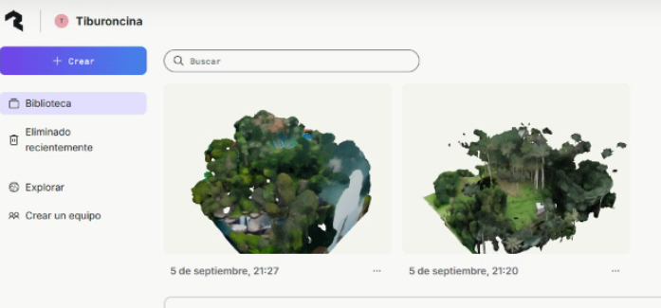
Fig. 1. Capturas de las pruebas con Polycam incluidas en el informe original, con diferencias visibles en las representaciones obtenidas.
Al trasladar los primeros diseños al entorno de visualización, el relieve y la cobertura vegetal aparecían poco diferenciados; uno de los ejemplos mostraba una tonalidad verde relativamente uniforme. Esto impidió representar con claridad elementos que resultan relevantes para comparar un paisaje boscoso con otro transformado. El resultado debe entenderse como una limitación de las pruebas particulares documentadas, no como evidencia general de que las plataformas no puedan representar vegetación.
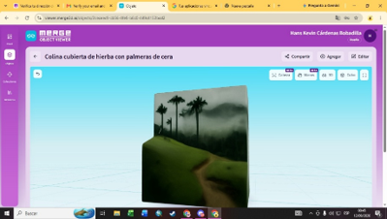
Fig. 2. Visualización de uno de los diseños iniciales en Merge Builder; el propio informe señala limitaciones de textura y detalle del relieve.

3.3. Construcción y visualización de un modelo de paisaje
Después de estas pruebas se completó un modelo adicional correspondiente al paisaje del volcán Misti. El informe original indica que este modelo pudo observarse desde distintas perspectivas mediante Merge Object Viewer, lo que confirmó la posibilidad de completar una representación digital y recorrer el flujo de trabajo de edición y visualización. El resultado es una demostración operativa de la herramienta; no representa un estudio de deforestación en el Parque Nacional Cutervo.
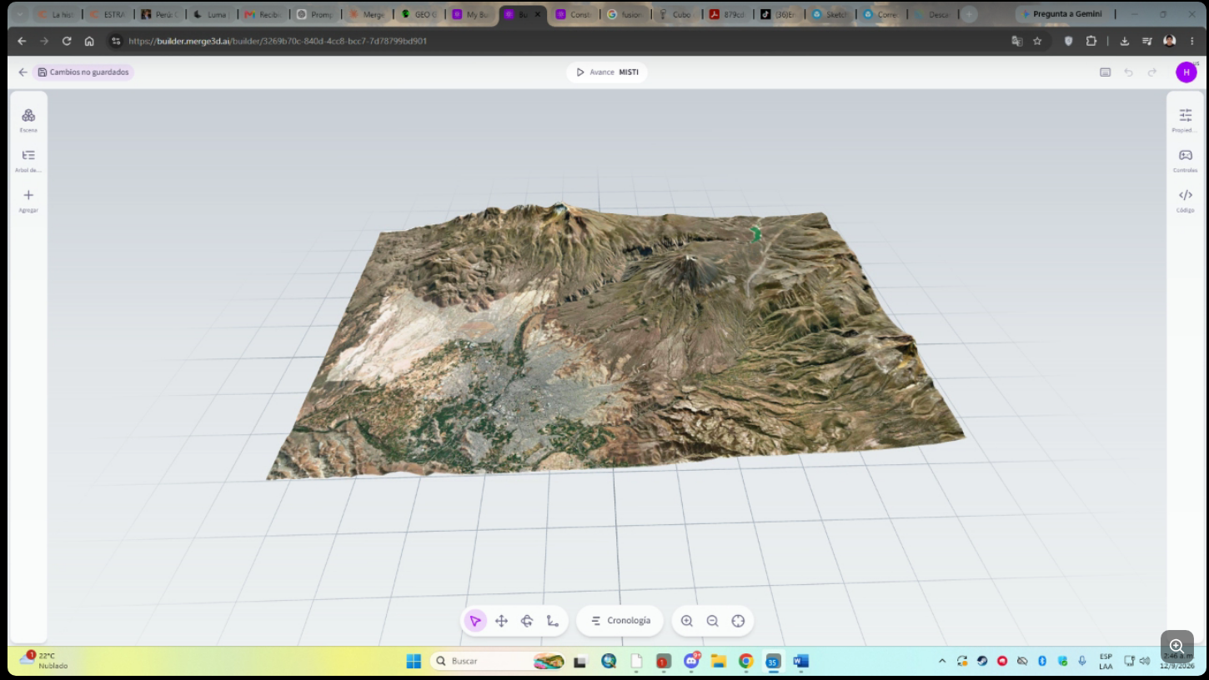
Fig. 3. Modelo tridimensional del relieve del volcán Misti presentado en Merge Builder como prueba de funcionamiento del proceso.

3.4. Evidencia visual de modelos forestales
Los anexos del trabajo contienen capturas adicionales de representaciones tridimensionales con árboles, vegetación y componentes de un paisaje forestal. Estas imágenes, junto con la información posterior del equipo sobre la obtención de un modelo, permiten reconocer que el desarrollo no se limitó al ensayo con el Misti. Sin embargo, el documento no especifica el procedimiento de construcción de cada representación, su relación con una zona concreta del Parque Nacional Cutervo o si se completó una comparación sistemática entre dos estados de cobertura forestal. En consecuencia, se incorporan como evidencia visual de prototipos y no como resultados de una medición de la deforestación.
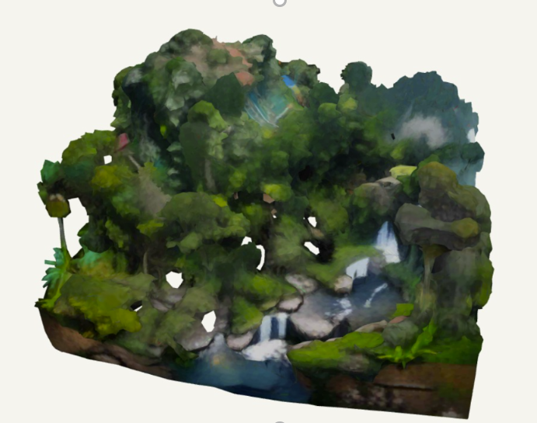
Fig. 4. Representación tridimensional de un paisaje forestal incluida en los anexos del proyecto. Falta documentar su fuente de datos, escala y correspondencia espacial con Cutervo.
En conjunto, los resultados evidencian un proceso iterativo de exploración tecnológica: dificultades iniciales en los escaneos, mejora en el manejo de herramientas de edición, obtención de un modelo completo de relieve y disponibilidad de representaciones forestales. Los registros no ofrecen indicadores cuantitativos comparables de precisión, tiempo de producción o desempeño educativo; por ello, la valoración del logro técnico se mantiene en un nivel descriptivo.
Tabla 1
Síntesis de las herramientas empleadas y de los resultados reportados.
Herramienta | Uso en el proyecto | Resultado documentado
Merge3D / Merge Builder | Gestión, construcción y edición de modelos. | Permitió desarrollar diseños y visualizar un modelo completo de relieve.
Polycam | Ensayos de captura fotogramétrica. | Representación insuficiente de textura, vegetación y relieve en las pruebas registradas.
KIRI Engine | Alternativa de escaneo móvil. | Restricciones de fotografías mínimas y funciones de exportación de la versión utilizada.
Merge Object Viewer | Inspección de resultados digitales. | Visualización de modelos desde distintas perspectivas, según el informe.

4. Discusión

4.1. Valor de la representación tridimensional para la educación ambiental
La transformación del paisaje constituye un fenómeno espacial cuya explicación puede beneficiarse de representaciones que hagan visibles el relieve, la cobertura vegetal y la disposición de los componentes del ecosistema. La experiencia desarrollada muestra una posibilidad de construir escenarios digitales manipulables con herramientas asociadas a la realidad aumentada. Esta línea es coherente con los enfoques que presentan la realidad aumentada como una forma de interacción con información digital y de exploración de contenidos complejos (da Silva et al., 2019; Koumpouros, 2024). Sin embargo, existe una diferencia entre producir un objeto tridimensional y demostrar que ese objeto genera aprendizajes: el estudio solo documenta la primera dimensión.
La elección del Parque Nacional Cutervo aporta un contexto ambiental concreto. Al vincular la visualización con un área protegida, el recurso puede organizar una actividad formativa alrededor de la identificación de cambios de cobertura y de las consecuencias ecológicas de la deforestación. Con todo, las representaciones mostradas en los anexos no se acompañan de registros espaciales que permitan asociar sus elementos con una ubicación o pérdida de bosque efectivamente observada dentro del parque. Por tanto, su utilidad actual radica en la representación conceptual del paisaje, no en una reconstrucción geográfica validada de su transformación.

4.2. Restricciones técnicas observadas
Uno de los aportes del proceso fue identificar que la vegetación presenta desafíos para la reconstrucción visual con las herramientas y condiciones de prueba utilizadas. Los errores de detalle y las texturas poco diferenciadas limitaron la interpretación inicial de los elementos del paisaje. A ello se sumaron restricciones de acceso a funciones de escaneo y exportación de una de las aplicaciones. Estos resultados muestran la importancia de seleccionar herramientas no solo por su disponibilidad, sino por el tipo de escena que se desea representar, los recursos necesarios para obtenerla y la posibilidad de transferir el modelo al entorno de visualización previsto.
La elaboración satisfactoria del modelo del Misti permite distinguir el problema de aprender a utilizar el flujo digital de las dificultades específicas de representar un bosque. El relieve volcánico sirvió como prueba de edición y visualización; su éxito técnico no garantiza por sí mismo que las condiciones de un paisaje forestal, con geometrías vegetales más complejas, se reproduzcan con precisión equivalente. Las imágenes de paisaje incluidas al final del proyecto demuestran avances de representación, aunque carecen de información detallada para determinar su fidelidad o comparar su calidad con los prototipos anteriores.

4.3. Limitaciones y pasos para una evaluación posterior
La investigación tiene limitaciones que condicionan el alcance de sus conclusiones. En primer lugar, no se dispone de documentación sistemática de insumos, resolución, dispositivos, condiciones de captura y parámetros del modelado. En segundo lugar, no se han presentado métricas de correspondencia geométrica ni una comprobación con información espacial de cambios de cobertura forestal del Parque Nacional Cutervo. En tercer lugar, no se efectuó una evaluación con estudiantes que permita determinar comprensión de conceptos, usabilidad, motivación o carga cognitiva. Por estas razones, las referencias a beneficios educativos de la realidad aumentada deben entenderse como antecedentes teóricos, no como resultados de la presente investigación.
Para consolidar el recurso propuesto se requiere documentar técnicamente el modelo forestal obtenido, precisar si las capturas corresponden al escenario conservado, al transformado o a ambos, describir las fuentes de información ambiental y definir actividades educativas asociadas a la interacción con el modelo. Una etapa posterior podría comparar el reconocimiento de cambios en la cobertura vegetal antes y después del uso del recurso, mediante criterios e instrumentos previamente definidos. Ese análisis permitiría pasar de un artículo sobre desarrollo exploratorio a un estudio empírico sobre aprendizaje mediado por realidad aumentada.

5. Conclusiones
La investigación permitió avanzar en la construcción y visualización de representaciones tridimensionales de paisaje mediante herramientas asociadas a Merge Cube. El uso de Merge3D y Merge Builder, las pruebas con Polycam y KIRI Engine, y la inspección con Merge Object Viewer constituyeron las etapas principales del proceso documentado.
Los ensayos iniciales mostraron dificultades para representar de forma reconocible el relieve, la textura y la vegetación, además de restricciones funcionales en las plataformas utilizadas. La elaboración y visualización del modelo del Misti permitió comprobar el funcionamiento básico del flujo de trabajo, mientras que las representaciones forestales incluidas en los anexos dan cuenta de avances posteriores de modelado.
En el estado actual, la aportación del proyecto corresponde al desarrollo tecnológico preliminar y a la identificación de condiciones necesarias para una futura aplicación educativa relacionada con la deforestación en el Parque Nacional Cutervo. Aún se requiere describir y verificar el modelo forestal definitivo, así como evaluar de manera independiente su utilidad para la comprensión de las transformaciones ambientales por parte de estudiantes.

Declaraciones

Contribuciones de autoría (CRediT)
La asignación de funciones individuales de autoría debe ser confirmada por los cinco integrantes. El informe original no identifica de manera diferenciada quién participó en conceptualización, metodología, construcción, análisis o redacción.

Financiamiento y conflictos de interés
El informe original no contiene información suficiente para formular declaraciones definitivas de financiamiento o conflictos de interés. Estas secciones deberán completarse y aprobarse por el equipo antes de una eventual presentación editorial.

Disponibilidad de materiales
Las capturas del desarrollo y los modelos referidos se documentan parcialmente en el informe académico de origen. La disponibilidad de archivos de modelo, capturas adicionales y materiales de trabajo deberá definirse por el equipo autor.

Referencias
Avellaneda, S. (2023). Reservas de carbono en áreas naturales protegidas, una medida de mitigación. Universidad Científica del Sur.
da Silva, M., Teixeira, J., Cavalcante, P., & Teichrieb, V. (2019). Perspectives on how to evaluate augmented reality technology tools for education: A systematic review. Journal of the Brazilian Computer Society.
Fehrmann, R. (2025). Implementing augmented reality models in the classroom environment using Merge Cubes: A quantitative study of the effects on students’ cognitive load and motivation. Institute of Education, University of Münster.
Koumpouros, Y. (2024). Revealing the true potential and prospects of augmented reality in education. Springer Nature Link.
SERNANP. (2019). Parque Nacional de Cutervo. Servicio Nacional de Áreas Naturales Protegidas por el Estado.
SERNANP. (2026). Histórica condena por tala ilegal en el Parque Nacional de Cutervo marca un precedente para la protección ambiental en el país. Servicio Nacional de Áreas Naturales Protegidas por el Estado.
Trani, K., & Giles, R. (1999). An analysis of deforestation: Metrics used to describe pattern change. USDA Forest Service.
Vostinar, P., & Fernianc, P. (2023). Merge Cube as a new teaching tool for augmented reality. IEEE Access.
Yang, Y., Du, W., Mavrikis, M., & Geraniou, E. (2025). Spatial skill development through augmented reality in mathematics education: A scoping review. Digital Experiences in Mathematics Education.

